第五十八條 停車再開標誌「遵１」，用以告示車輛駕駛人必須停車觀察，認為安全時，方得再開。設於安全停車視距不足之交岔道路支線道之路口。
遵１
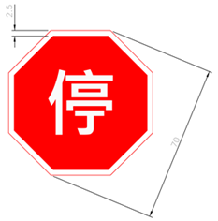
（單位：公分）
相交道路交通流量相當，其中任一道路行車速限在每小時六十公里以上，平均日最大八小時進入交岔路口之交通量總和達四千輛以上，或一年內有五次以上交通事故紀錄，該路口各行車方向均應設置本標誌。
本標誌為八角形，紅底白字白色細邊，設置地點應與停止線平齊或附近之處。已設有號誌管制交通之處免設之。並得視需要以附牌標繪英文說明。附牌圖例如下：

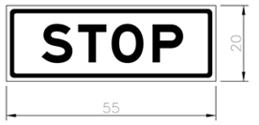
（單位：公分）
設置圖例如下：
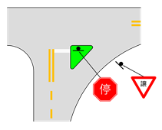
圖一、槽化路口
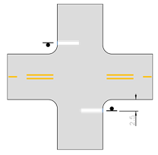
圖二、未設置標線之路口
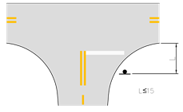
圖三、寬喇叭型路口
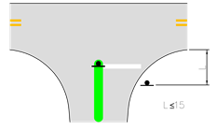
圖四、設有分向島之路口
（分向島上增設一面）
（單位：公尺）

